T5D43行政學(含概要)103年7月四版
勘誤說明

原書第338頁：
此處因標示重疊而掩蓋的文字部分為：
一、公務員服務法所定各項義務
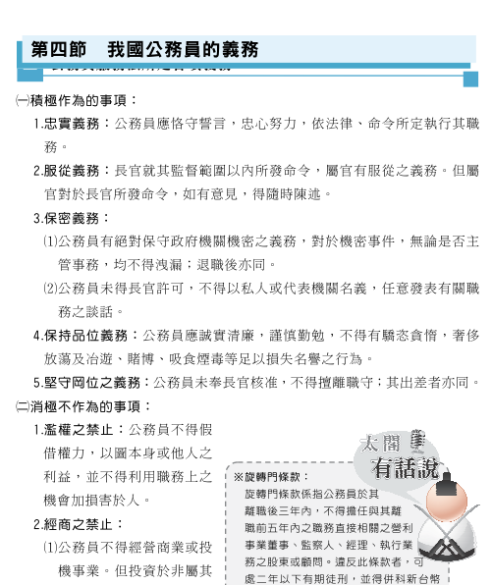

特此更正，希望沒有造成您過大的困擾，也再次感謝您的支持與包容！本書會持續改進，以期造福更多考生。

